מסמך אפיון אתר
מסמך זה נועד לסייע לנו לאפיין את כלל הצרכים והדרישות שהאתר החדש אמור לספק. ככל שיתקבל יותר מידע כך יהיה ניתן לדייק את תכנון האתר הן ברמת הפיתוח והן ברמת העיצוב.
פרטי החברה / העסק / הארגון:
1. מה שם החברה?
2. מהם השירותים / מוצרים שהחברה מציעה?
3. מה מיקומו של העסק?
4. מי עומד בראש החברה ומי האנשים הרלוונטיים לקבלת חומרים להקמת האתר?
מיקוד לקוחות:
5. מיהם לקוחות החברה כיום?
6. מאיפה מגיעה תנועת הלקוחות?
6. מי הקהל שמבקר באתר החברה?
7. מיהם הלקוחות שמייצרים את רוב ההכנסות?
8. מה מאפיין את הלקוח בו יתמקד עיצוב האתר?
מיקוד מסרים:
9. מהי הצעת הערך שמייחדת את החברה על פני המתחרים?
10. מהן נקודות החולשה של החברה?
11. אלו התנגדויות מכירה עולות מלקוחות החברה?
12. מהם הערכים של החברה?
13. מה מטרת האתר ומהן המטרות המשניות?
14. אלו יעדים מדידים נרצה לקבוע?
נתונים טכניים ופונקציונליות:
13. האם יש אתר עסקי קיים? אם כן, מאיזה סוג? (דף נחיתה, חנות אונליין, אתר תדמית)
14. האם ישנו דומיין על שם החברה? האם יש צורך ברכישה או שינוי הדומיין?
15. לאלו שירותים נדרש להקים עמודים נפרדים?
16. באיזו שפה האתר?
17. איזה שימוש פונקציונלי עושה הלקוח? (רכישות, גישה למידע אישי, פרסום תכנים, צריכת מידע מקצועי, יצירת קשר)
18. איזה שימושים עושה מנהל האתר? (הכנסת תכנים על בסיס שוטף, עדכון מוצרים וניהול מלאי, איסוף לידים וכו')
19. האם נדרשת אינטגרציה עם מערכות אחרות של החברה?
20. האם נדרשת הטמעה של מערכות ניהול? מע' ניהול מלאי, ניהול תוכן, מע' סליקה וכדומה.
עיצוב:
19. האם לחברה יש שפה עיצובית/ספר מותג: לוגו, צבעי מותג, סלוגן, תמונות וסרטונים?
20. האם העיצוב אמור להמשיך את הקו של עיצוב חנות פיזית, חברת-אם או מותג בינלאומי?
21. איך אתה רואה את הקו העיצובי של האתר?
22. הוסף קישורים לאתרים או לאלמנטים עיצוביים שאהבת.
האתר יכלול:
- דף הבית, עמודי שירותים, עמוד אודות וצור קשר.
- תפריטים בחלק העליון והתחתון של האתר.
- טופס יצירת קשר.
- עמוד שגיאה 404.
- רספונסיביות – התאמה למובייל ולדסקטופ.
- תעודת אבטחה SSL.
- הקמת תשתית לקידום אורגני SEO.
- חיבור ל- ANALYTICS GOOGLE ו- CONSOLE SEARCH GOOGLE.
- התקנת רכיבי נגישות לבעלי מוגבלויות.
תיאום ציפיות:
לו"ז משוער:
סקיצה של עמוד הבית: עד ___ ימי עבודה מקבלת כלל החומרים הנדרשים להקמתו.
פיתוח האתר: עד ___ ימי עבודה מאישור הסקיצה.
הזנת תכנים: עד ___ ימי עבודה.
אופטימיזציה SEO: עד___ ימי עבודה.
עלויות:
עלות שעת פיתוח / בנק שעות ___
עלות רכישה דומיין ___
עלות אחסון אתר ____
עלות רישיון SSL ____
עלות תוספות מיוחדות:______
תנאי תשלום:

שיתוף הפעולה הינו חיוני להצלחת התהליך. אתם מוזמנים להתייעץ, לשאול ולהביע את דעתכם בכל שלב, לאורך כל הדרך.
חשוב לזכור כי מסמך אפיון אתר זה הינו רק השלב הראשון בתהליך להקמת אתר עסקי איכותי ומצליח. הצעד הבא הוא להביא את הרעיונות והתוכניות למימוש מעשי, ולכך נדרשת מעורבות של אנשי מקצוע מומחים בתחום אפיון UI / UX ופיתוח אתרים.
הנכם מוזמנים ליצור קשר עם ממומחי האינטרנט שלWeb3D אשר יסייעו מכאן והלאה לקדם את האתר ויעניקו ליווי מקצועי מן הקווים הראשונים במסמך האפיון ועד לגירסה הסופית שלו. אתם תזכו ליחס אישי ושיתוף פעולה הדוק ותומך, תוך שמירה על הרעיונות והערכים שסוכמו במסמך האפיון, על מנת לוודא שהאתר יוקם בהתאם לציפיות, ישרת את מטרותיו וישקף את חברה שלכם בצורה הטובה ביותר.
ל- Web3D ניסיון של 25 שנה באפיון והקמת אתרי אינטרנט אידאליים לכל צורך מסחרי או ארגוני, בהלימה לערכי החברה והמותג. כמו כן, Web3D מספקת לחברות וארגונים מעטפת שירותים בתחומי פיתוח מערכות, אחסון, אבטחה ותחזוקת אתרים, מיתוג עסקי ושיווק דיגיטלי מקיף.
מוזמנים להתרשם מתיק העבודות שלWeb3D
כמה מילים מלקוחותWeb3D
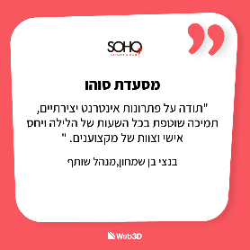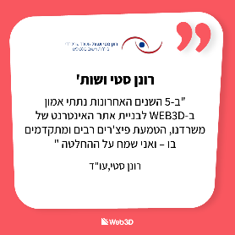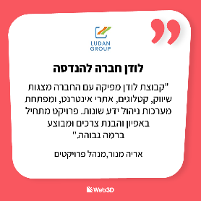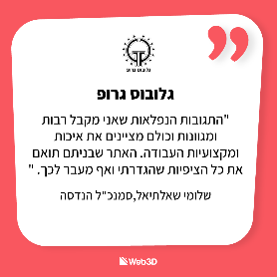
המלצות נוספות מלקוחות

מעוניינים באתר איכותי מבית היוצר של Web3D ?
בואו נדבר, הקפה עלינו.
https://web3d.co.il/contact/
03-3722230
info@web3d.co.il

